|  |  |
| --- | --- |
| **TRƯỜNG THPT CHUYÊN**  **CHU VĂN AN, BÌNH ĐỊNH** | ĐỀ THI ĐỀ XUẤT MÔN TOÁN LỚP 10  KỲ THI CHỌN HỌC SINH GIỎI ĐỒNG BẰNG BẮC BỘ 2022-2023  *(Thời gian làm bài: 180 phút)* |

**ĐỀ**

**Câu 1.** *(4 điểm)*: Cho các đa thức  hệ số nguyên thỏa mãn . Chứng minh rằng  là ước chung của  và .

**Câu 2.** *(4 điểm)* Cho các số thực dương  thỏa mãn . Chứng minh rằng



**Câu 3.** *(4 điểm)* Cho tam giác nhọn  có , đường cao  và  giao nhau tại . Gọi  là trung điểm của cạnh ,  và  lần lượt là trung điểm của . Đường thẳng đi qua  và song với  cắt đường thẳng  tại . Chứng minh rằng .

**Câu 4.** *(4 điểm)* Với mỗi số nguyên dương , gọi  là một phân tích thừa số nguyên tố của , đặt . Chứng minh rằng, tồn tại  số nguyên dương liên tiếp, sao cho trong đó có  số nguyên  thỏa mãn .

**Câu 5.** *(4 điểm)* Cho trước các điểm  trên mặt phẳng. Bạn Hùng muốn vẽ hình bên dưới chỉ bởi một nét vẽ (tức là từ lúc bắt đầu vẽ đến lúc kết thúc, không được nhấc bút lên và cũng không được đồ lên những nét đã vẽ). Hỏi bạn Hùng có thể thực hiện được mong muốn không? Nếu thực hiện được thì các bạn hãy nêu cách vẽ, nếu không thực hiện được thì hãy giải thích vì sao?

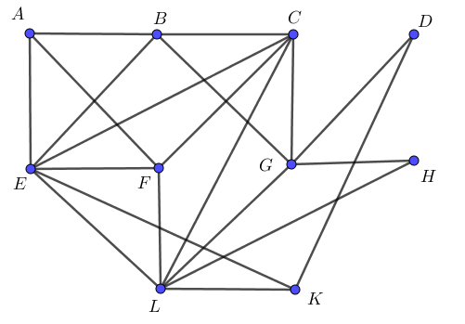

**-------Hết-------**